Помилка:

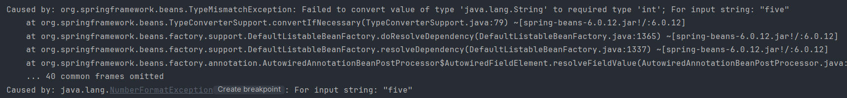

Помилка вказує на те що програма не може перевести слово “five” типу String в int.

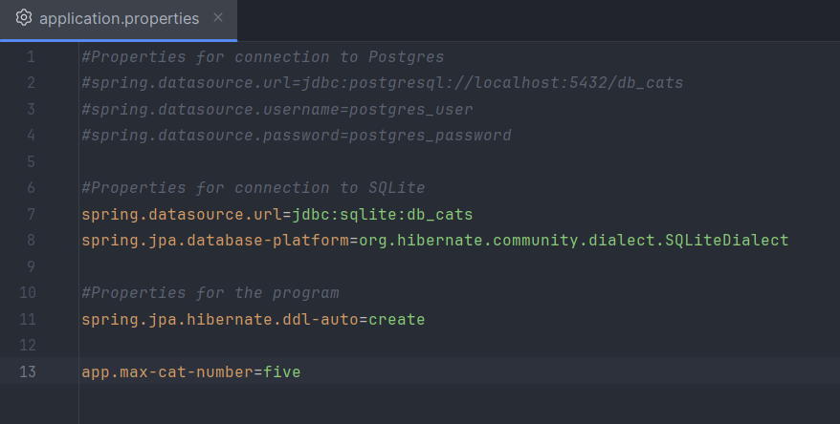

В application.properties є поле max-cat-number зі значенням «five». Через це і виникає помилка.

Треба замінити значення app.max-cat-number на ціле число.

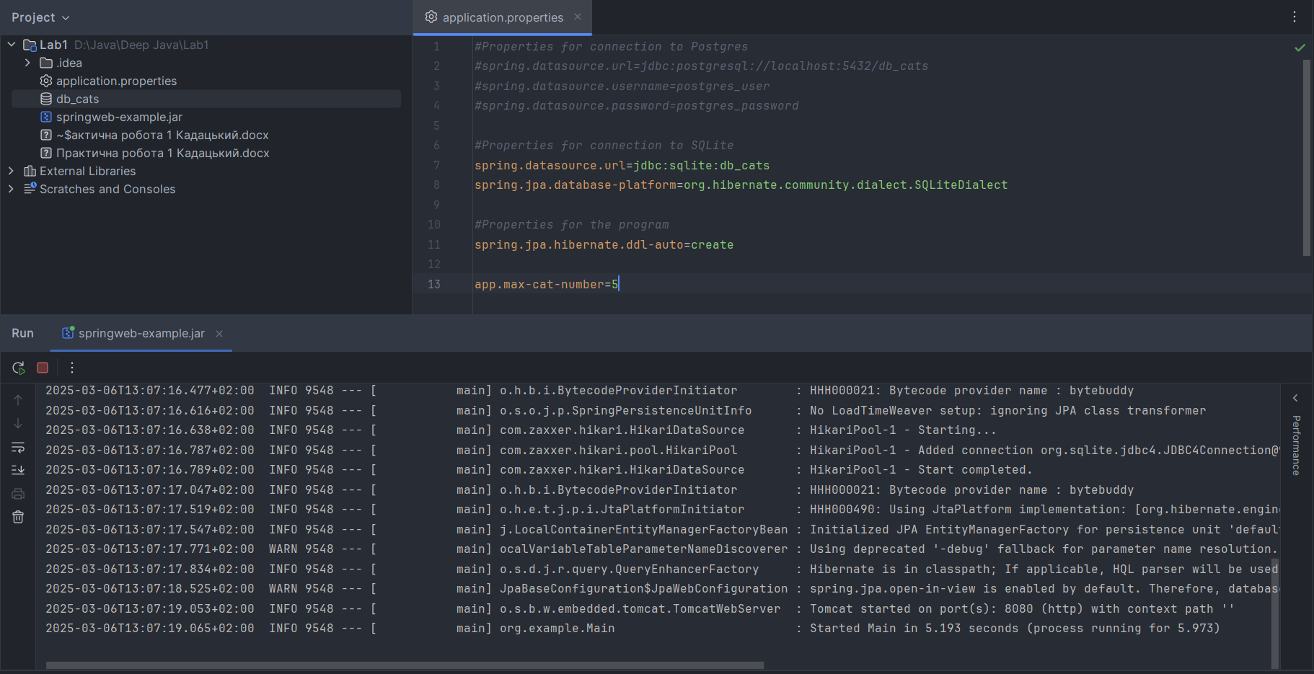

Після цього все працює та ніяких помилок не виникає.